INSTITUTO TÉCNICO DANTE ALIGHIERI TALLER DE RECUPERACIÓN – JORNADA DE ESTERILIZACIÓN CANINA Y FELINA

Alejandra Villa Peraza

Docente

Yilmer Rojas

06/07/2026

1.Generalidades de la Esterilización
1. ¿Qué es la esterilización en perros y gatos?
Rta: La esterilización en perros y gatos es un procedimiento quirúrgico realizado por un médico veterinario para impedir que los animales se reproduzcan.
- En las hembras, generalmente consiste en retirar los ovarios y, en algunos casos, el útero (ovario histerectomía).
- En los machos, consiste en retirar los testículos (castración).
Además de evitar la reproducción, la esterilización ayuda a prevenir algunas enfermedades, reduce ciertos comportamientos relacionados con el celo y contribuye al control de la población de animales.
2. ¿Cuál es la diferencia entre esterilización y castración?
Rta: La esterilización y la castración son procedimientos relacionados con el control de la reproducción en perros y gatos, pero tienen algunas diferencias importantes.
La esterilización es un término general que se utiliza para describir cualquier procedimiento que tiene como objetivo impedir que un animal pueda reproducirse. Su finalidad principal es evitar camadas no deseadas y ayudar al control de la población animal. Dependiendo del método utilizado, puede consistir en bloquear o interrumpir la capacidad reproductiva sin necesariamente retirar los órganos sexuales.
Por otro lado, la castración es un procedimiento quirúrgico específico que consiste en la extracción de las glándulas reproductoras del animal. En los machos se realiza mediante la eliminación de los testículos, mientras que en las hembras normalmente se retiran los ovarios y, en muchos casos, también el útero. Al retirar estos órganos, se elimina la producción de hormonas sexuales y se impide la reproducción de manera permanente.
3. Mencione cinco beneficios de la esterilización canina y felina.
Rta: Cinco beneficios de la esterilización canina y felina son:
- Control de la población animal:
La esterilización ayuda a reducir la cantidad de perros y gatos sin hogar, evitando camadas no deseadas y disminuyendo el abandono y sufrimiento de animales.
- Prevención de enfermedades:
En las hembras, disminuye el riesgo de infecciones uterinas como la piometra y reduce la posibilidad de desarrollar tumores mamarios. En los machos, ayuda a prevenir enfermedades relacionadas con los testículos y la próstata.
- Mejora del comportamiento:
Puede reducir conductas relacionadas con las hormonas, como el marcaje con orina, la agresividad entre machos, las fugas en busca de pareja y algunos comportamientos territoriales.
- Mayor esperanza y calidad de vida:
Al disminuir ciertos riesgos de enfermedades y accidentes relacionados con la reproducción, los animales esterilizados pueden tener una vida más saludable y segura.
- Evita camadas no planificadas:
Permite que los propietarios tengan un mejor control sobre la reproducción de sus mascotas, evitando embarazos inesperados y garantizando mejores condiciones de cuidado para los animales que ya existen.
4. ¿A qué edad se recomienda esterilizar un perro o un gato?
Rta: La edad recomendada para esterilizar un perro o un gato puede variar según la especie, el tamaño, la raza y las condiciones de salud del animal, por lo que siempre debe ser evaluada por un médico veterinario.
En general:
- Gatos: se recomienda realizar la esterilización alrededor de los 4 a 6 meses de edad, antes de que alcancen la madurez sexual y comiencen los comportamientos asociados al celo, como el marcaje con orina o la búsqueda de pareja.
- Perros: normalmente se recomienda esterilizarlos entre los 6 y 12 meses de edad, aunque en perros de razas grandes puede ser conveniente esperar un poco más para permitir un adecuado desarrollo físico.
Realizar la esterilización a una edad adecuada ayuda a prevenir camadas no deseadas, reduce algunos riesgos de enfermedades y favorece una vida más saludable para la mascota. La decisión final debe tomarla el veterinario considerando las características individuales del animal.
2. Insumos y Materiales
Diez insumos utilizados en una cirugía de esterilización en perros y gatos son:
- Guantes quirúrgicos estériles: utilizados por el personal veterinario para mantener la higiene y evitar la contaminación durante el procedimiento.
- Gasas estériles: sirven para limpiar la zona quirúrgica, controlar pequeñas hemorragias y mantener el área libre de fluidos.
- Jeringas y agujas: utilizadas para administrar medicamentos como anestésicos, analgésicos y antibióticos.
- Suturas quirúrgicas: materiales empleados para cerrar las incisiones internas y externas después de la cirugía.
- Bisturí y hojas de bisturí: instrumentos utilizados para realizar la incisión necesaria para acceder a los órganos reproductivos.
- Campos quirúrgicos estériles: telas o materiales que cubren al animal y mantienen limpia la zona donde se realiza la operación.
- Antisépticos (como clorhexidina o yodo): utilizados para desinfectar la piel antes y durante la cirugía.
- Compresas estériles: ayudan a limpiar, absorber líquidos y proteger los tejidos durante el procedimiento.
- Material de anestesia: incluye medicamentos anestésicos y elementos necesarios para mantener al animal dormido y sin dolor durante la cirugía.
- Guantes de examen y material de protección: utilizados para la preparación del paciente y el manejo seguro antes y después del procedimiento.
2. ¿Para qué se utilizan las gasas, guantes y campos quirúrgicos?
Rta: Las gasas, guantes y campos quirúrgicos son elementos fundamentales durante una cirugía de esterilización, ya que ayudan a mantener la seguridad, higiene y control del procedimiento.
- Gasas quirúrgicas: se utilizan para limpiar la zona de cirugía, absorber sangre u otros líquidos, controlar pequeñas hemorragias y mantener el área de trabajo limpia durante la intervención.
- Guantes quirúrgicos: sirven para proteger al paciente y al personal veterinario, evitando la transmisión de microorganismos y reduciendo el riesgo de contaminación durante la cirugía. Deben ser estériles para mantener un ambiente seguro.
- Campos quirúrgicos: son utilizados para cubrir al animal y delimitar la zona donde se realizará la operación. Su función es mantener el área quirúrgica protegida, evitando que bacterias u otros contaminantes entren en contacto con la herida.
En conjunto, estos materiales permiten realizar una cirugía más segura, reducen el riesgo de infecciones y ayudan a garantizar una adecuada recuperación del animal.
¿Por qué es importante contar con medicamentos y materiales de emergencia?
Rta: Es importante contar con medicamentos y materiales de emergencia durante una cirugía de esterilización porque permiten actuar de manera rápida y adecuada ante cualquier complicación que pueda presentarse durante el procedimiento o en la recuperación del animal.
Durante una cirugía pueden ocurrir situaciones inesperadas como reacciones a la anestesia, alteraciones en los signos vitales, sangrados, dolor intenso o problemas respiratorios. Tener disponibles medicamentos de emergencia, equipos de monitoreo y materiales adecuados permite al médico veterinario controlar estas situaciones y proteger la vida del paciente.
Además, estos elementos ayudan a brindar una atención más segura, disminuir riesgos, estabilizar al animal si es necesario y garantizar una recuperación adecuada después de la cirugía. Contar con un equipo preparado demuestra organización y responsabilidad en la práctica veterinaria.
¿Cuál es la función de las suturas en un procedimiento quirúrgico?
Rta: La función de las suturas en un procedimiento quirúrgico es unir y mantener cerrados los tejidos que fueron separados durante la cirugía, permitiendo una adecuada cicatrización de la herida.
En una cirugía de esterilización, las suturas se utilizan para cerrar las diferentes capas de tejido, como músculos, tejidos internos y piel, después de retirar los órganos reproductivos. Esto ayuda a controlar el sangrado, mantener los tejidos en su posición correcta y proteger la zona operada de posibles infecciones.
Además, las suturas proporcionan estabilidad durante el proceso de recuperación, permitiendo que el organismo forme nuevo tejido y la herida sane correctamente. La elección del tipo de sutura depende del tejido intervenido, el tamaño de la herida y las condiciones del paciente.
Explique la importancia del manejo adecuado de los residuos biosanitarios
Rta: El manejo adecuado de los residuos biosanitarios es fundamental en una clínica veterinaria porque permite proteger la salud de los animales, del personal encargado y de la comunidad en general. Estos residuos pueden contener sangre, tejidos, fluidos corporales, materiales contaminados, agujas, gasas y otros elementos utilizados durante procedimientos quirúrgicos, los cuales pueden representar un riesgo de transmisión de enfermedades o contaminación.
Una correcta separación, almacenamiento, transporte y disposición final de estos residuos evita accidentes, como heridas por objetos cortopunzantes, exposición a microorganismos y contaminación del ambiente. Además, ayuda a cumplir las normas de bioseguridad y garantiza que los materiales sean eliminados mediante métodos adecuados.
En las cirugías de esterilización, el manejo responsable de los residuos biosanitarios es especialmente importante porque se generan materiales contaminados que deben ser tratados de manera segura para evitar infecciones y proteger tanto al equipo veterinario como a los animales y las personas que tienen contacto con el entorno.
Instrumental Quirúrgico
Investigue la función del bisturí, pinza Kelly, pinza Mosquito, portaagujas, tijera Mayo, tijera Metzenbaum, pinza Allis y separadores quirúrgicos.
Rta: Función de los instrumentos quirúrgicos utilizados en una cirugía de esterilización:
- Bisturí:
Es un instrumento utilizado para realizar cortes precisos en los tejidos durante la cirugía. Permite al médico veterinario realizar la incisión inicial en la piel y acceder a la zona donde se encuentran los órganos reproductivos que serán intervenidos.
- Pinza Kelly:
Es una pinza hemostática utilizada principalmente para sujetar tejidos y controlar el sangrado mediante la compresión de vasos sanguíneos. También puede ayudar a manipular estructuras durante el procedimiento quirúrgico.
- Pinza Mosquito:
Es una pinza hemostática más pequeña y delicada que la pinza Kelly. Se utiliza para sujetar vasos sanguíneos pequeños, controlar hemorragias menores y manipular tejidos delicados con mayor precisión.
- Portaagujas:
Es un instrumento diseñado para sostener y dirigir las agujas de sutura durante el cierre de la herida quirúrgica. Permite realizar puntos de sutura de forma segura, precisa y controlada.
- Tijera Mayo:
Es una tijera quirúrgica resistente utilizada para cortar tejidos más fuertes, suturas y materiales quirúrgicos. Puede emplearse para cortar piel, músculos o tejidos de mayor grosor dependiendo del procedimiento.
- Tijera Metzenbaum:
Es una tijera más fina y delicada utilizada para cortar y separar tejidos blandos durante la cirugía. Permite realizar cortes precisos en estructuras sensibles sin causar daños innecesarios.
- Pinza Allis:
Es una pinza utilizada para sujetar tejidos firmes y mantenerlos en una posición adecuada durante la cirugía. Tiene dientes en sus extremos que permiten una mejor fijación, aunque debe usarse con cuidado para no lesionar tejidos delicados.
- Separadores quirúrgicos:
Son instrumentos utilizados para mantener separados los bordes de una incisión o apartar tejidos y órganos, proporcionando una mejor visualización y acceso al área donde se realiza la cirugía.
En conjunto, estos instrumentos permiten realizar la esterilización de manera más segura y precisa, facilitando el corte, manipulación, control del sangrado, sutura y cierre adecuado de los tejidos.
¿Por qué es importante el conteo del instrumental antes y después de una cirugía?
Rta: El conteo del instrumental antes y después de una cirugía es importante porque garantiza la seguridad del paciente y ayuda a prevenir errores durante el procedimiento quirúrgico.
Antes de la cirugía, el conteo permite verificar que todos los instrumentos necesarios estén completos, limpios y en buenas condiciones para ser utilizados. Esto facilita la organización del equipo quirúrgico y evita retrasos o inconvenientes durante la intervención.
Después de la cirugía, el conteo permite confirmar que todos los instrumentos utilizados han sido retirados del área quirúrgica. De esta manera se evita que algún objeto, como pinzas, gasas, agujas u otros materiales, pueda quedar accidentalmente dentro del paciente, lo que podría causar infecciones, complicaciones graves o afectar su recuperación.
Además, llevar un registro adecuado del instrumental ayuda a mantener buenas prácticas de bioseguridad, mejorar la calidad de la atención veterinaria y garantizar un procedimiento más seguro y responsable.
¿Cómo debe realizarse la limpieza y desinfección del instrumental?}
Rta: La limpieza y desinfección del instrumental quirúrgico debe realizarse de manera cuidadosa y siguiendo un protocolo adecuado para eliminar restos de sangre, tejidos, microorganismos y prevenir infecciones durante futuras cirugías.
El proceso generalmente incluye los siguientes pasos:
- Limpieza inicial:
Después de la cirugía, los instrumentos deben limpiarse lo antes posible para evitar que los residuos orgánicos se sequen y se adhieran al material. Se eliminan restos de sangre, tejidos y otros contaminantes utilizando agua y productos de limpieza adecuados.
- Lavado y cepillado:
Los instrumentos se lavan cuidadosamente, especialmente las zonas con articulaciones, ranuras o partes móviles, utilizando cepillos especiales que permitan retirar completamente los residuos sin dañar el equipo.
- Enjuague y secado:
Luego del lavado, los instrumentos deben enjuagarse para retirar los restos de detergente y posteriormente secarse completamente para evitar la corrosión y la acumulación de microorganismos.
- Desinfección o esterilización:
Se aplican métodos adecuados para eliminar microorganismos. En instrumental quirúrgico, generalmente se utiliza la esterilización mediante autoclave, que emplea vapor a alta temperatura y presión para destruir bacterias, virus y otros agentes infecciosos.
- Almacenamiento adecuado:
Finalmente, los instrumentos limpios y esterilizados deben guardarse en empaques o recipientes adecuados, protegidos de la contaminación hasta su próximo uso.
Realizar correctamente la limpieza y desinfección del instrumental es fundamental para garantizar la bioseguridad, reducir el riesgo de infecciones y proteger tanto al paciente como al personal veterinario durante los procedimientos quirúrgicos.
Funciones del Equipo de Trabajo
- ¿Cuáles son las funciones del médico veterinario antes, durante y después de la cirugía?
Rta: Las funciones del médico veterinario antes, durante y después de una cirugía son fundamentales para garantizar la seguridad del paciente, realizar un procedimiento adecuado y favorecer una recuperación exitosa.

Antes de la cirugía:
- Realizar una evaluación completa del animal, revisando su estado de salud, antecedentes médicos y condición física.
- Realizar exámenes necesarios, como análisis de sangre u otras pruebas, para determinar si el paciente está en condiciones de ser sometido a anestesia y cirugía.
- Explicar al propietario el procedimiento, los posibles riesgos, cuidados necesarios y obtener la autorización correspondiente.
- Preparar el plan quirúrgico, seleccionando los medicamentos, anestesia e instrumentos necesarios.
- Verificar que el área quirúrgica, el instrumental y los materiales estén limpios y esterilizados para evitar infecciones.

Durante la cirugía:
- Dirigir y realizar el procedimiento quirúrgico siguiendo técnicas adecuadas de higiene y bioseguridad.
- Supervisar la anestesia y controlar constantemente los signos vitales del animal, como frecuencia cardíaca, respiración y temperatura.
- Utilizar correctamente el instrumental quirúrgico y aplicar técnicas para controlar el sangrado y proteger los tejidos.
- Resolver cualquier complicación que pueda presentarse durante la intervención.
- Coordinar al equipo quirúrgico para mantener un ambiente seguro y organizado.

Después de la cirugía:
- Supervisar la recuperación del animal después de la anestesia y controlar sus signos vitales.
- Administrar medicamentos indicados, como analgésicos, antibióticos o antiinflamatorios cuando sean necesarios.
- Revisar la herida quirúrgica y verificar que no existan signos de infección o complicaciones.
- Brindar indicaciones al propietario sobre los cuidados en casa, alimentación, actividad física y manejo de la herida.
- Realizar controles posteriores para asegurar una correcta cicatrización y recuperación del paciente.
En conclusión, el médico veterinario tiene la responsabilidad de preparar, ejecutar y supervisar todo el proceso quirúrgico, garantizando el bienestar del animal antes, durante y después de la cirugía.
- ¿Cuáles son las funciones del auxiliar de veterinaria durante una jornada de esterilización?
Rta: Las funciones del auxiliar de veterinaria durante una jornada de esterilización son apoyar al médico veterinario y garantizar que el procedimiento se realice de manera organizada, segura y bajo normas de bioseguridad.
Antes de la cirugía:
- Preparar el área quirúrgica y verificar que esté limpia y organizada.
- Revisar que el instrumental, materiales y equipos necesarios estén disponibles y esterilizados.
- Recibir y preparar al paciente, realizando la identificación, pesaje y registro de información básica.
- Ayudar en la preparación del animal, como rasurado, limpieza y desinfección de la zona donde se realizará la cirugía.
- Organizar medicamentos, insumos y materiales que serán utilizados durante el procedimiento.
Durante la cirugía:
- Asistir al médico veterinario proporcionando los instrumentos y materiales necesarios.
- Mantener el área quirúrgica limpia y cumplir con las normas de bioseguridad.
- Vigilar al paciente durante la anestesia, observando signos como respiración, temperatura y estado general, e informar cualquier cambio al veterinario.
- Ayudar en el manejo del instrumental y en el control de materiales utilizados durante la cirugía.
- Mantener una correcta organización del equipo quirúrgico para facilitar el procedimiento.
Después de la cirugía:
- Apoyar en la recuperación del animal después de la anestesia, vigilando sus signos vitales hasta que despierte adecuadamente.
- Realizar limpieza y desinfección del área e instrumental utilizado.
- Clasificar y desechar correctamente los residuos biosanitarios generados durante la cirugía.
- Preparar al paciente para su entrega al propietario y brindar indicaciones básicas de cuidado según lo indicado por el veterinario.
- Registrar información del procedimiento realizado y reportar cualquier observación importante.
En resumen, el auxiliar de veterinaria cumple una función de apoyo técnico y logístico, ayudando a que la jornada de esterilización sea eficiente, segura y con las condiciones adecuadas de bienestar animal.
- ¿Por qué es importante el trabajo en equipo?
Rta: El trabajo en equipo es importante durante una jornada de esterilización porque permite que todas las actividades se realicen de manera organizada, segura y eficiente. Una cirugía requiere la colaboración entre el médico veterinario, auxiliares y demás personal encargado, ya que cada integrante cumple una función específica antes, durante y después del procedimiento la coordinación del equipo ayuda a preparar correctamente al paciente, mantener las normas de bioseguridad, disponer del instrumental necesario y responder rápidamente ante cualquier complicación que pueda presentarse durante la cirugía. Además, facilita la comunicación, reduce errores y mejora la calidad de la atención brindada al animal.
En conclusión, el trabajo en equipo es fundamental porque garantiza un procedimiento más seguro, disminuye riesgos para el paciente y permite ofrecer una mejor atención veterinaria basada en la responsabilidad y la cooperación.

5. Bioseguridad
1. ¿Qué es la bioseguridad?
Rta: La bioseguridad es el conjunto de normas, medidas y procedimientos destinados a prevenir, controlar y reducir los riesgos de transmisión de enfermedades, infecciones y contaminación dentro de un ambiente, como una clínica veterinaria o un área quirúrgica.
En medicina veterinaria, la bioseguridad busca proteger la salud de los animales, el personal de trabajo y las personas que tienen contacto con el entorno, mediante prácticas como el uso adecuado de elementos de protección personal, la limpieza y desinfección de áreas e instrumentos, el manejo correcto de residuos y el cumplimiento de protocolos sanitarios.
Su importancia radica en que permite realizar procedimientos como las cirugías de esterilización de manera segura, disminuyendo la posibilidad de infecciones, accidentes y propagación de microorganismos, garantizando el bienestar del paciente y la calidad del servicio veterinario.
2. Mencione diez normas de bioseguridad en una jornada de esterilización.
Rta: Diez normas de bioseguridad en una jornada de esterilización son:
- Lavarse y desinfectarse las manos antes y después de cada procedimiento, para reducir el riesgo de transmisión de microorganismos.
- Utilizar correctamente los elementos de protección personal (EPP), como guantes, tapabocas, gorro, bata o uniforme quirúrgico, para proteger al personal y al paciente.
- Mantener el área quirúrgica limpia, ordenada y desinfectada, evitando la acumulación de contaminantes que puedan causar infecciones.
- Esterilizar adecuadamente el instrumental quirúrgico antes de cada cirugía para eliminar bacterias, virus y otros agentes infecciosos.
- Realizar la preparación adecuada del paciente, incluyendo limpieza y desinfección de la zona donde se realizará la intervención.
- Separar y desechar correctamente los residuos biosanitarios, como gasas, agujas, guantes y materiales contaminados, utilizando los recipientes correspondientes.
- Evitar la contaminación cruzada, utilizando materiales estériles y evitando tocar elementos limpios con objetos contaminados.
- Manipular correctamente los objetos cortopunzantes, como agujas y bisturís, para prevenir accidentes y lesiones del personal.
- Controlar y mantener las condiciones adecuadas del área de trabajo, incluyendo temperatura, limpieza, organización y circulación del personal.
- Realizar el conteo y control del instrumental antes y después de la cirugía, para asegurar que no falte ningún elemento y evitar complicaciones en el paciente.
Estas normas permiten realizar una jornada de esterilización más segura, reduciendo riesgos de infecciones y garantizando el bienestar de los animales y del personal veterinario.
3. ¿Qué elementos de protección personal deben utilizarse?
Rta: Los elementos de protección personal (EPP) que deben utilizarse durante una jornada de esterilización son fundamentales para proteger al personal veterinario, evitar la contaminación del área quirúrgica y reducir el riesgo de transmisión de microorganismos.
Los principales elementos son:
- Guantes quirúrgicos estériles:
Protegen las manos del personal y evitan la contaminación del paciente durante la cirugía.
- Bata o uniforme quirúrgico:
Ayuda a proteger la ropa y el cuerpo del personal frente a salpicaduras de sangre, fluidos u otros materiales contaminantes.
- Tapabocas o mascarilla quirúrgica:
Reduce la dispersión de microorganismos provenientes de la boca y nariz del personal hacia el área quirúrgica.
- Gorro quirúrgico:
Evita que el cabello pueda liberar partículas o microorganismos que contaminen el campo quirúrgico.
- Gafas de protección o visor facial:
Protegen los ojos y el rostro de posibles salpicaduras de sangre, líquidos corporales u otros materiales.
- Calzado cerrado o botas de protección:
Protegen los pies de derrames, objetos cortopunzantes y contaminación proveniente del área de trabajo.
- Guantes de manejo o examen:
Se utilizan para actividades como la preparación del paciente, limpieza del área y manipulación de materiales no estériles.
El uso adecuado de estos elementos permite mantener un ambiente seguro, cumplir con las normas de bioseguridad y proteger tanto al equipo veterinario como a los animales atendidos durante la jornada de esterilización.
- ¿Qué riesgos existen cuando no se cumplen las normas de bioseguridad?

Rta: Cuando no se cumplen las normas de bioseguridad durante una jornada de esterilización pueden presentarse diferentes riesgos que afectan la salud de los animales, del personal veterinario y de las personas que tienen contacto con el entorno.
Algunos de los principales riesgos son:
- Infecciones en los animales:
La falta de limpieza, desinfección o esterilización del instrumental puede permitir la entrada de bacterias y otros microorganismos en la herida quirúrgica, causando infecciones y complicaciones durante la recuperación.
- Contaminación cruzada:
El uso incorrecto de materiales o instrumentos puede provocar la transmisión de enfermedades entre diferentes animales atendidos durante la jornada.
- Accidentes laborales:
La mala manipulación de instrumentos cortopunzantes como agujas, bisturís o tijeras puede ocasionar heridas al personal y posibles contagios.
- Exposición a enfermedades:
El contacto con sangre, tejidos, fluidos corporales o residuos contaminados puede aumentar el riesgo de transmisión de agentes infecciosos.
- Complicaciones quirúrgicas:
Una inadecuada preparación del área, del paciente o del instrumental puede generar problemas durante o después de la cirugía, afectando la recuperación del animal.
- Contaminación ambiental:
El manejo incorrecto de residuos biosanitarios puede afectar el ambiente y representar un peligro para otras personas y animales.
En conclusión, incumplir las normas de bioseguridad aumenta los riesgos de infecciones, accidentes, contaminación y fallas en los procedimientos, por lo que su aplicación es esencial para garantizar cirugías seguras y una adecuada atención veterinaria.
- ¿Cómo deben manejarse los residuos cortopunzantes y biológicos?
Rta: El manejo de los residuos cortopunzantes y biológicos debe realizarse de manera segura y siguiendo normas de bioseguridad para evitar accidentes, infecciones y contaminación del ambiente los residuos cortopunzantes, como agujas, hojas de bisturí, ampollas rotas y otros objetos con filo o punta, deben depositarse inmediatamente después de su uso en recipientes rígidos, resistentes a perforaciones y debidamente identificados. No deben manipularse con las manos, doblarse, romperse ni reutilizarse, ya que pueden causar lesiones y exposición a microorganismos los residuos biológicos, como gasas con sangre, tejidos, restos quirúrgicos, guantes contaminados y otros materiales que hayan tenido contacto con fluidos corporales, deben separarse de los residuos comunes y colocarse en bolsas o recipientes adecuados para residuos biosanitarios, evitando el contacto directo y la contaminación de otras áreas.
Además, es importante realizar una correcta clasificación, almacenamiento temporal, transporte y disposición final de estos residuos mediante los procedimientos establecidos por las normas sanitarias. Un manejo adecuado protege al personal veterinario, a los animales, a la comunidad y al medio ambiente, reduciendo el riesgo de accidentes y transmisión de enfermedades.
- Cuidados Pre y Posquirúrgicos
Rta: Cuidados pre y posquirúrgicos en una esterilización de perros y gatos
Cuidados prequirúrgicos (antes de la cirugía):
Los cuidados prequirúrgicos son todas las acciones que se realizan antes de la esterilización para garantizar que el animal se encuentre en buenas condiciones y reducir los riesgos durante el procedimiento.
- Evaluación médica del paciente: el médico veterinario debe realizar una revisión general para verificar el estado de salud del animal y determinar si está apto para la cirugía.
- Ayuno previo: se recomienda mantener al animal en ayuno de alimento y, según indicación veterinaria, de agua antes de la cirugía para disminuir riesgos relacionados con la anestesia.
- Exámenes previos: en algunos casos se realizan pruebas como análisis de sangre para evaluar el funcionamiento de órganos importantes y la respuesta del animal a la anestesia.
- Preparación del área quirúrgica: se realiza el rasurado, limpieza y desinfección de la zona donde se efectuará la incisión.
- Preparación del material e instrumental: se debe verificar que todo el equipo quirúrgico esté limpio, esterilizado y disponible.
- Control de signos vitales: antes del procedimiento se revisan parámetros como temperatura, frecuencia cardíaca y respiración.
- Manejo adecuado del estrés: se debe brindar un ambiente tranquilo para disminuir la ansiedad del animal antes de la cirugía.
Cuidados posquirúrgicos (después de la cirugía):
Los cuidados posquirúrgicos son esenciales para una recuperación adecuada y para prevenir complicaciones después de la esterilización.
- Vigilancia durante la recuperación de la anestesia: se debe observar al animal hasta que despierte completamente y controlar sus signos vitales.
- Control del dolor: administrar los medicamentos indicados por el veterinario, como analgésicos o antiinflamatorios, para garantizar el bienestar del paciente.
- Cuidado de la herida quirúrgica: revisar que la incisión permanezca limpia y seca, evitando que el animal se lama o muerda la zona.
- Uso de collar isabelino o protección: ayuda a impedir que el animal se lastime o retire los puntos de sutura.
- Reposo y restricción de actividad física: evitar juegos bruscos, saltos o ejercicios intensos durante el periodo de recuperación.
- Alimentación adecuada: ofrecer alimento y agua según las indicaciones del veterinario, especialmente después de la anestesia.
- Control veterinario: asistir a revisiones posteriores para evaluar la cicatrización y retirar puntos si es necesario.
- Identificar signos de alerta: acudir al veterinario si aparecen síntomas como inflamación excesiva, sangrado, secreción, fiebre, decaimiento o falta de apetito prolongada.
En conclusión, los cuidados prequirúrgicos preparan al animal para una cirugía segura, mientras que los posquirúrgicos permiten una recuperación adecuada, previenen infecciones y garantizan el bienestar del paciente.
- ¿Qué cuidados debe tener el animal antes de la cirugía?
Rta: Los cuidados que debe tener un animal antes de una cirugía de esterilización son fundamentales para garantizar que el procedimiento sea seguro y disminuir los riesgos asociados con la anestesia y la intervención quirúrgica.
- Evaluación veterinaria previa:
El animal debe ser examinado por un médico veterinario, quien revisará su estado general de salud, antecedentes médicos y condiciones físicas para determinar si está apto para la cirugía.
- Ayuno antes del procedimiento:
Se debe cumplir con el tiempo de ayuno indicado por el veterinario, evitando el consumo de alimento y, en algunos casos, controlando la ingesta de agua. Esto ayuda a reducir el riesgo de vómito o complicaciones durante la anestesia.
- Realización de exámenes necesarios:
Dependiendo de la edad y condición del animal, pueden solicitarse pruebas como análisis de sangre para evaluar órganos importantes y detectar posibles problemas de salud.
- Mantener al animal limpio y en buenas condiciones:
Es importante que la mascota llegue limpia y sin signos de enfermedades como fiebre, tos, vómito, diarrea o infecciones, ya que estas pueden afectar la cirugía.
- Preparación del área quirúrgica:
Antes de la intervención se realiza el rasurado, limpieza y desinfección de la zona donde se realizará la incisión.
- Control de signos vitales:
Se deben revisar parámetros como temperatura, frecuencia cardíaca y respiratoria para conocer el estado del paciente antes de la anestesia.
- Reducir el estrés del animal:
Se debe mantener al paciente tranquilo, evitando situaciones que generen ansiedad o miedo antes del procedimiento.
Estos cuidados permiten que la cirugía se realice en mejores condiciones, disminuyen posibles complicaciones y favorecen una recuperación más rápida y segura del animal.
- ¿Qué recomendaciones se deben dar al propietario después de la esterilización?
Rta: Después de una esterilización, el propietario debe seguir una serie de recomendaciones para garantizar una recuperación adecuada del animal y evitar complicaciones.
- Mantener reposo:
Se debe evitar que el animal corra, salte o realice actividades intensas durante los días posteriores a la cirugía, ya que podría abrirse la herida o retrasar la cicatrización.
- Cuidar la herida quirúrgica:
El propietario debe revisar diariamente la zona de la cirugía, mantenerla limpia y seca, y observar si presenta inflamación excesiva, sangrado, secreción o mal olor.
- Evitar que el animal lama o muerda la herida:
Se recomienda utilizar collar isabelino u otro método de protección para impedir que el animal se retire los puntos o cause una infección.
- Administrar los medicamentos indicados:
Se deben suministrar los analgésicos, antibióticos u otros medicamentos prescritos por el médico veterinario, respetando las dosis y horarios establecidos.
- Proporcionar una alimentación adecuada:
Ofrecer agua y alimento según las indicaciones del veterinario, ya que después de la anestesia algunos animales pueden presentar poco apetito temporalmente.
- Mantener al animal en un lugar limpio y tranquilo:
Debe permanecer en un espacio cómodo, protegido y libre de suciedad para favorecer la recuperación.
- Cumplir con los controles veterinarios:
Es importante asistir a las revisiones programadas para verificar la cicatrización y retirar puntos si es necesario.
- Estar atento a signos de alarma:
El propietario debe consultar al veterinario si observa decaimiento excesivo, fiebre, vómitos persistentes, dificultad para respirar, pérdida prolongada de apetito, sangrado o cambios importantes en el comportamiento.
En conclusión, los cuidados posteriores por parte del propietario son esenciales para que el animal tenga una recuperación segura, evite infecciones y vuelva progresivamente a sus actividades normales.
- ¿Cuáles son los signos de alarma durante la recuperación?
Rta: Los signos de alarma durante la recuperación después de una esterilización son señales que pueden indicar la presencia de una complicación y requieren atención del médico veterinario.
Algunos de los principales signos son:
- Sangrado en la zona de la cirugía:
Puede indicar problemas con la herida o una mala cicatrización, especialmente si el sangrado es abundante o no se detiene.
- Inflamación excesiva, enrojecimiento o calor en la herida:
Pueden ser señales de infección o una reacción anormal del cuerpo al procedimiento.
- Salida de pus, secreción o mal olor en la incisión:
Indica una posible infección que necesita revisión veterinaria.
- Dolor intenso o cambios de comportamiento:
Si el animal presenta mucho dolor, agresividad, llanto, inquietud o no permite que le revisen la zona, puede requerir atención.
- Pérdida prolongada del apetito o falta de consumo de agua:
Aunque es normal que después de la anestesia tenga menos apetito temporalmente, si continúa por mucho tiempo puede ser una señal de alerta.
- Vómitos o diarrea persistente:
Pueden indicar una reacción a medicamentos, problemas digestivos u otras complicaciones.
- Decaimiento extremo o dificultad para levantarse:
Un animal demasiado débil, somnoliento o sin energía después del periodo esperado de recuperación debe ser evaluado.
- Fiebre o cambios en la temperatura corporal:
Pueden ser indicios de infección u otras alteraciones internas.
- Dificultad para respirar o alteraciones en la respiración:
Requieren atención inmediata, ya que pueden estar relacionadas con complicaciones anestésicas o médicas.
- Lamido excesivo o apertura de la herida:
Puede provocar que los puntos se retiren, aumentar el riesgo de infección y retrasar la cicatrización.
Identificar estos signos a tiempo permite actuar rápidamente, prevenir complicaciones graves y garantizar una recuperación segura del animal después de la esterilización.
- ¿Qué medicamentos suelen formularse después de una esterilización?
Rta: Después de una esterilización en perros y gatos, el médico veterinario puede formular diferentes medicamentos según las necesidades del animal, su estado de salud y el tipo de procedimiento realizado. Los medicamentos más utilizados son:
- Analgésicos:
Se administran para controlar el dolor después de la cirugía y ayudar a que el animal tenga una recuperación más cómoda.
- Antiinflamatorios:
Ayudan a disminuir la inflamación, el dolor y la molestia causada por la intervención quirúrgica.
- Antibióticos (cuando son necesarios):
Pueden ser indicados para prevenir o tratar infecciones, especialmente si existe algún riesgo particular o si el veterinario lo considera necesario.
- Protectores gástricos:
En algunos casos pueden utilizarse para proteger el estómago y reducir molestias digestivas asociadas al uso de ciertos medicamentos.
- Medicamentos adicionales según la condición del paciente:
Dependiendo de la edad, estado de salud o posibles complicaciones, el veterinario puede indicar tratamientos específicos para favorecer la recuperación.
Es importante que todos los medicamentos sean administrados únicamente bajo la indicación del médico veterinario, respetando la dosis, frecuencia y duración del tratamiento. Nunca se deben suministrar medicamentos de uso humano sin autorización, ya que pueden ser peligrosos para los animales.
- ¿Por qué es importante el uso del collar isabelino?
Rta: El uso del collar isabelino después de una esterilización es importante porque evita que el animal pueda lamer, morder o rascar la herida quirúrgica, acciones que pueden afectar negativamente el proceso de recuperación.
Cuando un perro o gato tiene acceso a la zona operada, puede retirar puntos de sutura, abrir la herida, causar sangrado o introducir bacterias provenientes de la boca y las patas, aumentando el riesgo de infecciones y complicaciones. Además, el lamido constante puede retrasar la cicatrización y generar irritación en la piel.
El collar isabelino funciona como una barrera de protección que permite que la herida permanezca limpia y seca mientras el tejido se recupera correctamente. Aunque al principio puede resultar incómodo para el animal, es una medida temporal necesaria para garantizar una recuperación segura y evitar que sea necesario realizar tratamientos adicionales.
Actividad Complementaria
1. Elabore un mapa conceptual sobre el procedimiento de esterilización.
2. Dibuje y señale el instrumental utilizado en la cirugía.
3. Realice una infografía sobre las normas de bioseguridad.
4. Investigue tres complicaciones que pueden presentarse durante o después de una esterilización.
5. Redacte una reflexión de una página sobre la importancia de las jornadas de esterilización para el bienestar animal.

MAPA CONCEPTUAL SOBRE EL PROCEDIMIENTO DE ESTERILIZACION

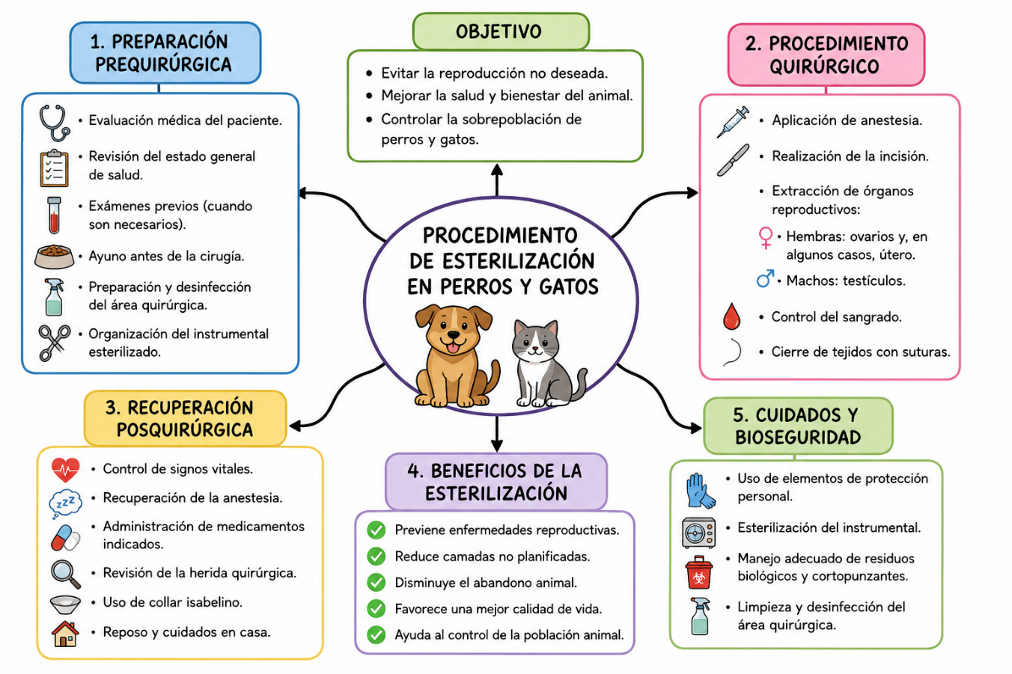

INSTRUMENTAL UTILIZADO EN CIRUGIA

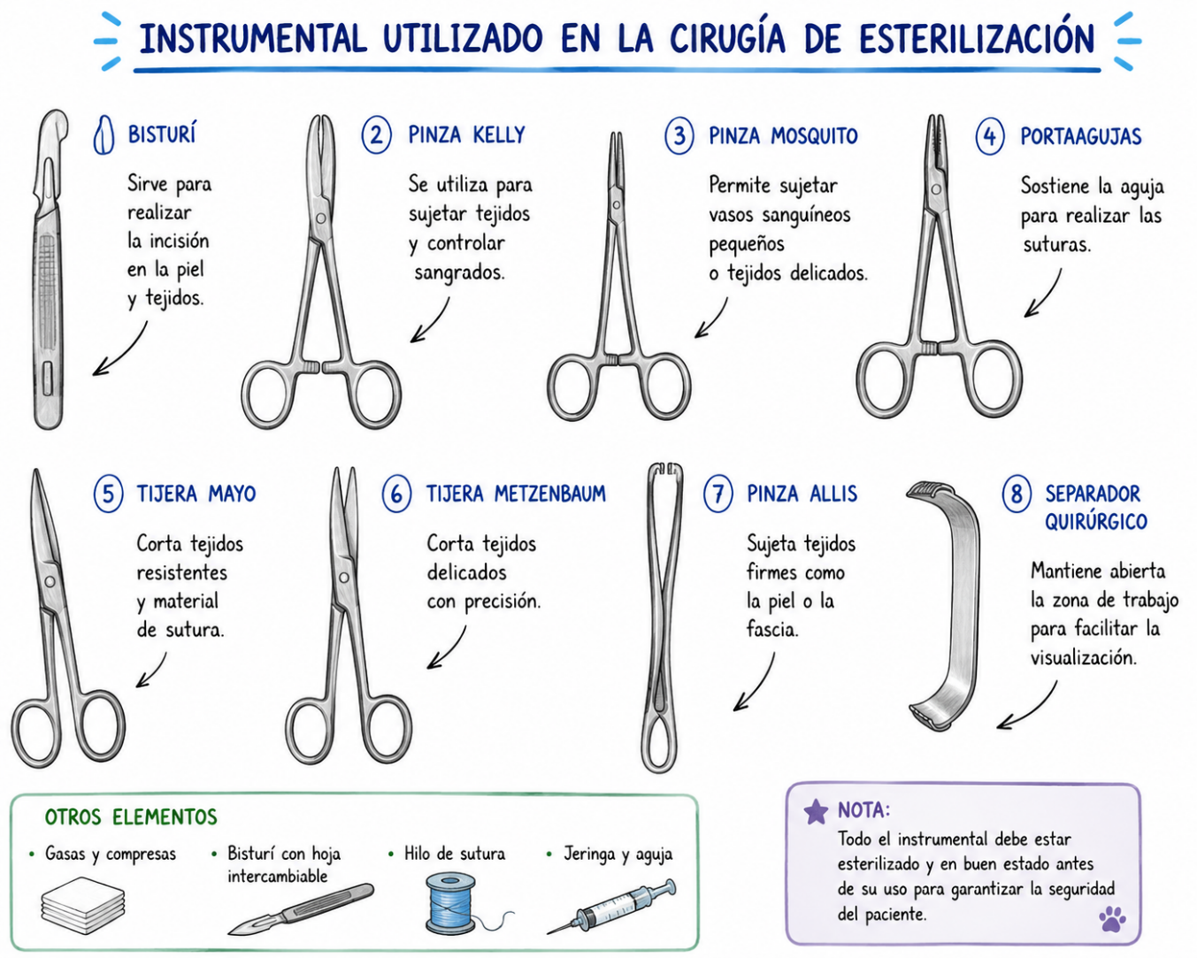
INFOGRAFIA DE BIOSEGURIDAD
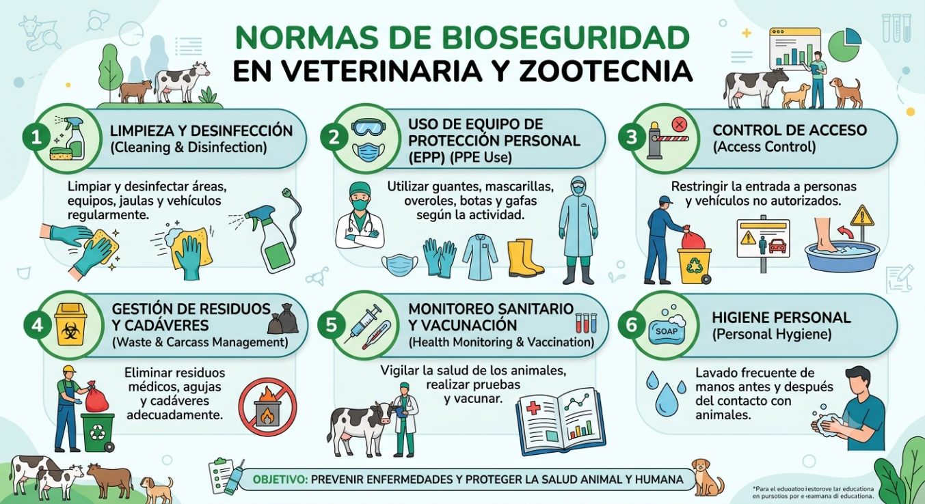

Tres complicaciones que pueden presentarse durante o después de una esterilización

1. Hemorragia (sangrado)
La hemorragia es una de las complicaciones más frecuentes durante o después de la cirugía. Puede ocurrir cuando un vaso sanguíneo no queda correctamente ligado o suturado. Si el sangrado es abundante, el animal puede presentar debilidad, encías pálidas, respiración acelerada o incluso entrar en estado de shock. En estos casos, es necesaria la atención inmediata del médico veterinario.
2. Infección de la herida quirúrgica
La infección puede presentarse cuando la herida se contamina por falta de higiene, incumplimiento de las normas de bioseguridad o porque el animal se lame o muerde la incisión. Los principales signos son enrojecimiento, inflamación, dolor, secreción con pus, mal olor y fiebre. Generalmente requiere tratamiento con medicamentos y seguimiento veterinario.
3. Reacción a la anestesia
Aunque es poco frecuente, algunos perros o gatos pueden presentar reacciones adversas a la anestesia. Estas pueden incluir dificultad para respirar, alteraciones en la frecuencia cardíaca, vómitos, recuperación lenta o reacciones alérgicas. Por esta razón, durante toda la cirugía el paciente debe permanecer bajo vigilancia constante para detectar y tratar cualquier complicación de forma oportuna.
Conclusión:
Aunque la esterilización es un procedimiento seguro cuando es realizado por un médico veterinario, pueden presentarse complicaciones como hemorragias, infecciones y reacciones a la anestesia. La evaluación previa del paciente, el cumplimiento de las normas de bioseguridad y los cuidados posquirúrgicos adecuados ayudan a disminuir estos riesgos y favorecen una recuperación satisfactoria.
Reflexión: Las jornadas de esterilización como pilar del bienestar animal y la salud pública
El bienestar animal ha dejado de ser una preocupación periférica para convertirse en un indicador fundamental del desarrollo social y ético de nuestras comunidades. En este panorama, las jornadas de esterilización masivas, gratuitas o a bajo costo no son simplemente procedimientos quirúrgicos rutinarios; constituyen la estrategia más humana, eficaz y sostenible para abordar la crisis de sobrepoblación de animales de compañía (perros y gatos) y transformar positivamente su calidad de vida.
1. El control de la sobrepoblación y la reducción del sufrimiento
El principal argumento a favor de la esterilización es la matemática del abandono. Una sola pareja de caninos o felinos y sus descendientes pueden generar miles de individuos en pocos años si no se controlan.
- Mitigación del abandono: Las calles de pueblos y ciudades suelen poblarse de animales desamparados que sufren de hambre, frío, maltrato y enfermedades. Las jornadas de esterilización cortan este ciclo de raíz, evitando el nacimiento de camadas no deseadas que, con alta probabilidad, terminarían en el desamparo.
- Disminución de la eutanasia: Al reducir el flujo de animales hacia los refugios y centros de zoonosis, se reduce drásticamente la necesidad de recurrir al sacrificio humanitario como medida desesperada de control poblacional.
2. Beneficios directos en la salud y el comportamiento individual
Más allá del impacto numérico, la esterilización impacta directamente la biología y la conducta de cada animal intervenido:
- Prevención de enfermedades: En las hembras, reduce a cero la posibilidad de sufrir piometra (infección uterina mortal) y disminuye drásticamente la incidencia de tumores mamarios. En los machos, previene patologías prostáticas y tumores testiculares.
- Estabilización conductual: Al eliminar los estímulos hormonales del celo, se reducen los comportamientos de marcaje territorial, la agresividad por dominancia y, crucialmente, el instinto de fuga. Un animal que no siente la necesidad de escapar para reproducirse está menos expuesto a ser atropellado, envenenado o a enfrascarse en peleas con otros congéneres.
3. Un enfoque de "Una Sola Salud" (One Health)
El bienestar animal está intrínsecamente ligado a la salud humana y ambiental. Las jornadas de esterilización actúan como una barrera de contención epidemiológica. Al estabilizar la población callejera, se facilita el control de enfermedades zoonóticas —aquellas que se transmiten de animales a humanos— como la rabia, la leptospirosis o la parasitosis. Un entorno con animales sanos y controlados es, por definición, un entorno más seguro para las personas.
Asimismo, estas jornadas suelen ser el único punto de contacto que las familias de bajos recursos tienen con la medicina veterinaria profesional. Se convierten en espacios de educación ciudadana, donde los tutores aprenden sobre tenencia responsable, vacunación y desparasitación, elevando el estándar de cuidado colectivo.
Conclusión: Las jornadas de esterilización representan un acto de justicia y empatía. No deben ser vistas como un gasto, sino como una inversión social de alto retorno. Cada cirugía realizada es un nacimiento sin sufrimiento, una enfermedad prevenida y un paso hacia una sociedad más civilizada que asume con responsabilidad el cuidado de los seres sintientes que integró a su entorno.

